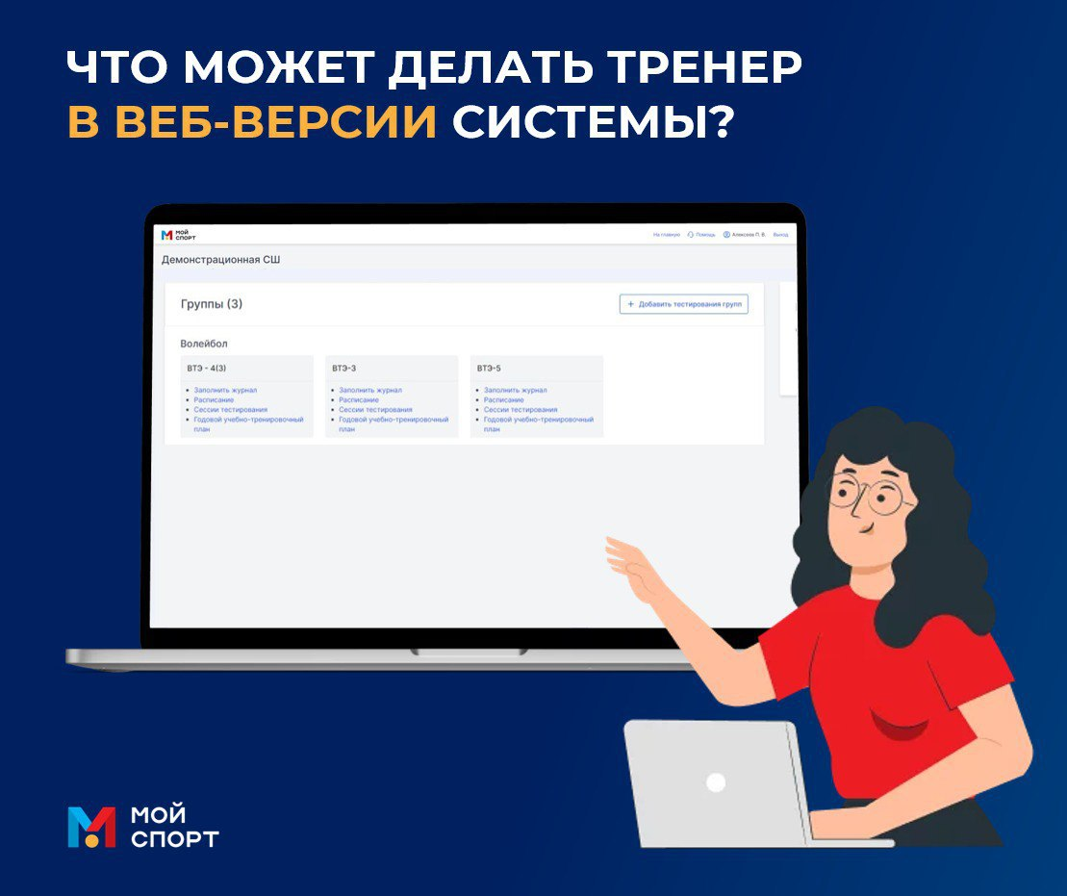

❓ЧТО МОЖЕТ ДЕЛАТЬ ТРЕНЕР В ВЕБ-ВЕРСИИ СИСТЕМЫ?

1️⃣ Отмечать посещаемость (<https://support.moisport.ru/knowledge_base/item/299799?sid=65075>) спортсменов.

2️⃣ Заполнять годовой учебно-тренировочный план (<https://support.moisport.ru/knowledge_base/item/299759?sid=65075>)

3️⃣Добавлять информацию об инструктажах и ознакомлении с локальными нормативными актами (<https://support.moisport.ru/knowledge_base/item/304791?sid=65075>)

4️⃣Создавать (<https://support.moisport.ru/knowledge_base/item/304790?sid=65075>) соревнования и вносить результаты (<https://support.moisport.ru/knowledge_base/item/299810?sid=65075>) по ним.

5️⃣Создавать сессии тестирования (<https://support.moisport.ru/knowledge_base/item/304788?sid=65075>) и выгружать протоколы (<https://support.moisport.ru/knowledge_base/item/302399?sid=65075>) после проставления результатов.

6️⃣Заполнять итоги работы (<https://support.moisport.ru/knowledge_base/item/299731?sid=65075>) группы за учебно-тренировочный год.

7️⃣Выгружать журналы учета спортивной подготовки (<https://support.moisport.ru/knowledge_base/item/304792?sid=65075>) своих групп.

❗️Напоминаем, что логин и пароль для входа в веб–версию (<https://support.moisport.ru/knowledge_base/item/304785?sid=65075>) системы «Мой спорт» и мобильное приложение «Мой спорт Тренер» одинаковые.